
สาขาวิชาวิศวกรรมคอมพิวเตอร์

รายงานโครงงานย่อย (Mini Project)
240-331 MOBILE APPLICATION DEV Module
ภาคการศึกษาที่ 1 ปีการศึกษา 2569
Flash Sale System: High-Concurrency Backend Architecture
and Performance Testing

จัดทำโดย

นายชวาทิก ธรฤทธิ์ รหัสนักศึกษา 6610110066
นายพงศ์พิสุทธิ์ เทพทอง รหัสนักศึกษา 6610110189
นายธรรมีนา เพ็งชัย รหัสนักศึกษา 6610110509
เสนอ
ผศ.สุธน แซ่ว่อง อาจารย์ผู้สอนประจำรายวิชา
ตามหลักสูตรปริญญาวิศวกรรมศาสตรบัณฑิต สาขาวิชาวิศวกรรมคอมพิวเตอร์
คณะวิศวกรรมศาสตร์ มหาวิทยาลัยสงขลานครินทร์
31 สิงหาคม 2569

Diagram สถาปัตยกรรมของระบบ
(ระบบต้องรับภาระที่ขัดแย้งกันสองอย่างพร้อมกัน คือผู้ใช้ 1,000 คนเปิดดูสินค้าพร้อมกันและต้องเห็นสต็อกที่สดเสมอ (อ่านหนัก) ขณะที่ผู้ใช้ 500 คนแย่งซื้อสินค้า 50 ชิ้นโดยห้ามขายเกินและห้ามใครได้เกิน 1 ชิ้น (เขียนหนัก) สถาปัตยกรรมจึงแยกภาระทั้งสองออกจากกันในทุกชั้น

ภาพรวมของระบบ
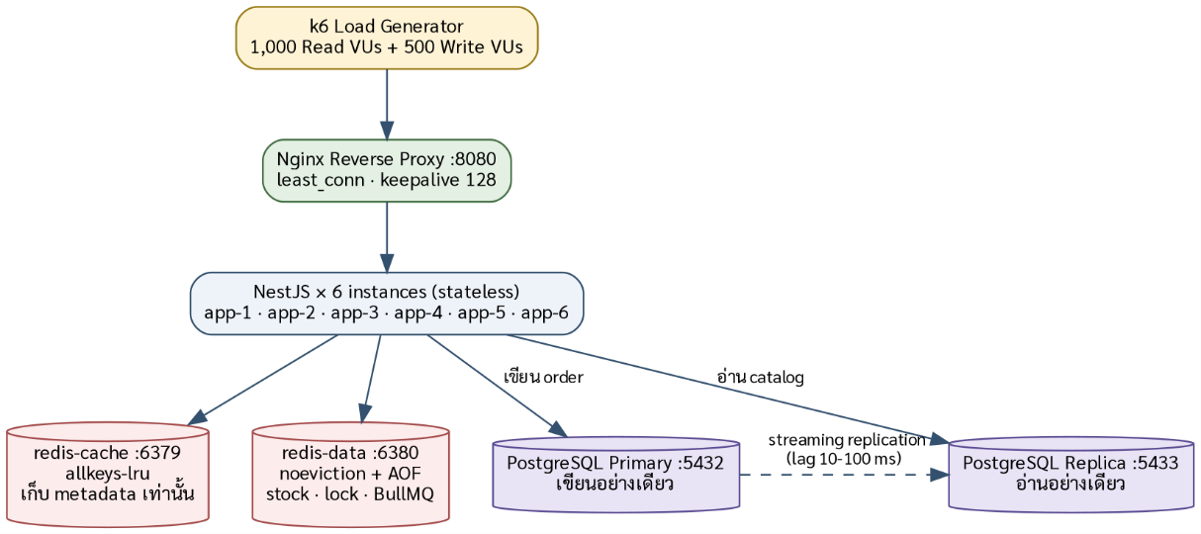
ภาพที่ 1 สถาปัตยกรรมภาพรวมของระบบ Flash Sale
องค์ประกอบ | เหตุผลที่ต้องมี
Nginx  (least_conn, keepalive 128) | กระจายโหลดไปตัวที่มี connection ค้างน้อยที่สุด · keepalive กันการสร้าง TCP handshake ใหม่ทุกคำขอ
NestJS × 6 instances | stateless ทั้งหมด ไม่มี session/counter ใน RAM จึงขยายจำนวนได้อิสระโดยคำตอบไม่เพี้ยน
redis-cache (allkeys-lru) | เก็บ metadata ที่แทบไม่เปลี่ยน หายได้ไม่เสียหาย เพราะ fallback ไป DB ได้
redis-data  (noeviction + AOF) | เก็บ stock counter, lock, คิวงาน ซึ่งหายไม่ได้เด็ดขาด จึงต้องแยกอินสแตนซ์ออกจากตัวแคช
PostgreSQL Primary / Replica | Replica รับ read ทั้งหมด · การเขียนและตัดสต็อกใช้ Primary เท่านั้น เพราะ replica มี lag ซึ่งทำให้เกิด race condition

Data Flow การอ่าน
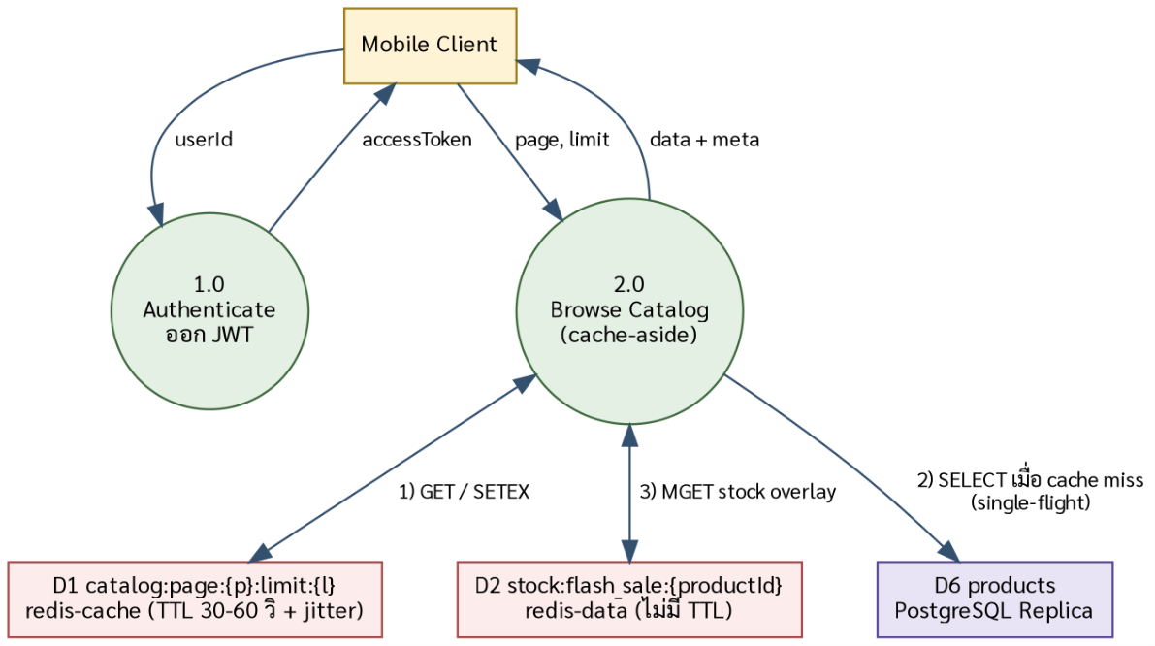
ภาพที่ 2 Data Flow Diagram เส้นทางการอ่าน (Read Path)

Data Flow การเขียน
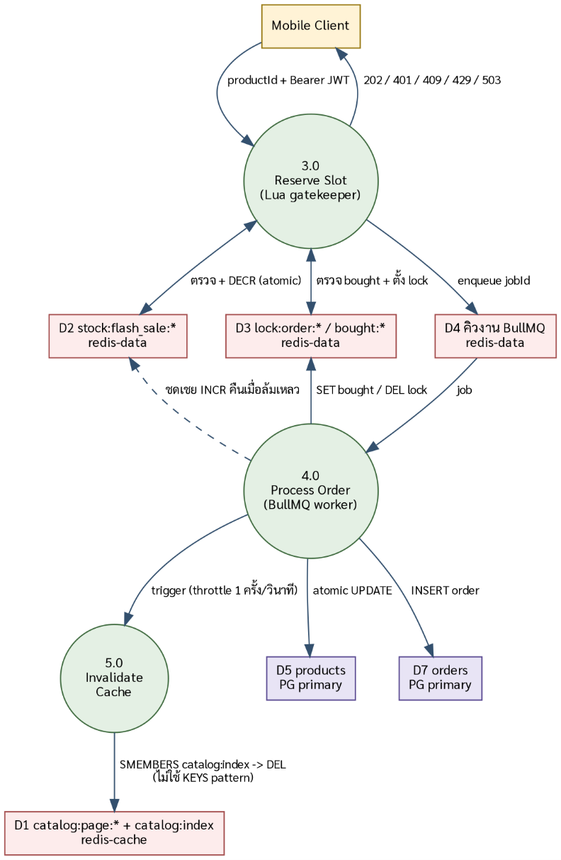
ภาพที่ 3 Data Flow Diagram เส้นทางการเขียน (Write Path)
Process 3.0 และ 4.0 คือสองจุดเดียวในระบบที่แตะสต็อก การพิสูจน์ความถูกต้องทั้งหมดจึงโฟกัสที่สองจุดนี้
เทคโนโลยีที่ใช้ :Node.js 22 · NestJS 11 · Nginx alpine · PostgreSQL 16 (Primary + Streaming Replica) · Redis 7 × 2 · BullMQ · JWT (HS256, stateless) · Jest 30 (43 unit tests ผ่านทั้งหมด)
k6 · Docker/Podman Compose · ชั้น Observability ในตัว (Bull-Board + /admin/insights + /admin/metrics)

กลยุทธ์ Cache Invalidation และการป้องกันการสั่งซื้อซ้ำซ้อน

ปัญหา remainingStock เปลี่ยนเร็วมากแต่ถูกอ่านหนักมาก
remainingStock ลดจาก 50 เหลือ 0 ภายในไม่กี่ร้อยมิลลิวินาที แต่ถูกอ่านโดยคน 1,000 คนพร้อมกัน ทางเลือกที่ผิดมี 3 แบบ
- เก็บใน DB แล้วอ่านสดทุกครั้ง → DB รับภาระอ่านไม่ไหว
- แคชทั้ง object รวม remainingStock → ทุกครั้งที่มีคนซื้อต้องล้างแคช = แคชพังตลอดช่วง flash sale ซึ่งเป็นช่วงที่ต้องการแคชมากที่สุดพอดี
- เก็บใน memory ของแอป → 6 instance ตอบตัวเลขไม่ตรงกัน

วิธีแก้ แยกข้อมูลตามอัตราการเปลี่ยนแปลง (Cache-Aside + Stock Overlay)
ชนิดข้อมูล | ตัวอย่างฟิลด์ | เก็บที่ | อายุ
Metadata (แทบไม่เปลี่ยน) | productId, name, price, availableStock, isFlashSaleActive | redis-cache → catalog:page:{p}:limit:{l} | TTL 30–60 วินาที + jitter
Stock (เปลี่ยนตลอด) | remainingStock | redis-data → stock:flash_sale:{productId} | ไม่มี TTL (noeviction)
ตารางที่ 1 การแยกข้อมูลตามอัตราการเปลี่ยนแปลง
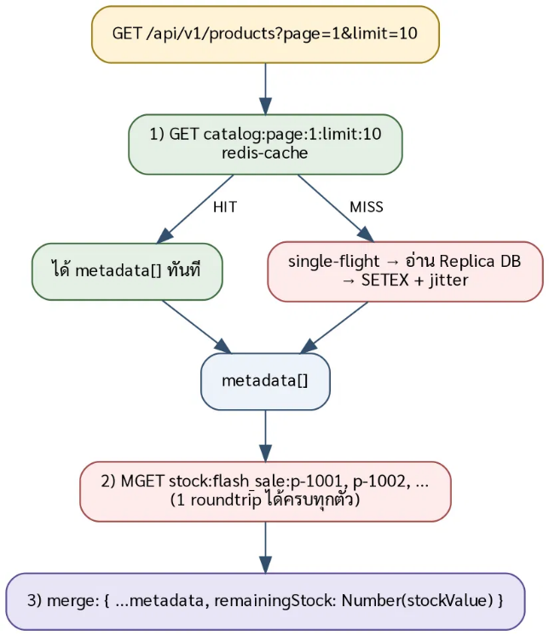
ภาพที่ 4 ขั้นตอนการอ่าน Cache-Aside + Stock Overlay
ทำไม counter ถึงตรงกับ DB เสมอ — Redis counter ไม่ใช่สำเนาของ DB แต่เป็นตัวจองสิทธิ์ล่วงหน้า ฝั่งเขียน DECR counter ก่อน ที่งานจะเข้าคิว ฝั่งอ่านก็อ่าน counter ตัวเดียวกัน ส่วน worker ตัดสต็อกจริงใน DB ทีหลัง เลข DB จึงตามหลัง Redis เสมอไม่มีทางแซง จึงไม่มีสถานการณ์ที่ผู้ใช้เห็นของเหลือแต่กดซื้อไม่ได้ มีแต่เห็นของหมดเร็วกว่าความจริงเล็กน้อย ซึ่งเป็นทิศทางที่ปลอดภัย

อาจารย์ที่ปรึกษาโครงงาน
รศ.ดร.ทวีศักดิ์ เรืองพีระกุล อาจารย์ที่ปรึกษาหลัก
ผศ.ดร.วสันต์ จันทรโชติ อาจารย์ที่ปรึกษาร่วม

ความสำคัญและที่มาของโครงงาน
ผู้พิการทางสายตาเผชิญข้อจำกัดด้านการรับรู้ระยะห่างและตำแหน่งของวัตถุรอบตัว ซึ่งส่งผลต่อความปลอดภัย ความมั่นใจในการเคลื่อนไหว และคุณภาพชีวิตโดยรวม [1] แม้จะมีอุปกรณ์ช่วยเดิน เช่น ไม้เท้าหรือสุนัขนำทาง แต่อุปกรณ์เหล่านี้ยังมีข้อจำกัดด้านการรับรู้เชิงพื้นที่จากระยะไกล และยังต้องพึ่งพาเครื่องมือภายนอกอยู่เสมอ [1]
แนวทางหนึ่งที่ช่วยให้ผู้พิการทางสายตาสามารถรับรู้สภาพแวดล้อมโดยไม่ต้องพึ่งอุปกรณ์ใดๆ คือ “Human Echolocation” หรือทักษะการรับรู้สิ่งแวดล้อมผ่านเสียงสะท้อน โดยผู้ใช้สร้างเสียง (เช่น การเดาะลิ้น) ส่งไปยังด้านหน้าให้กระทบวัตถุ แล้วฟังเสียงสะท้อนกลับมาเพื่อตีความระยะและตำแหน่งของวัตถุ [1] งานวิจัยชี้ว่าการรับรู้ดังกล่าวอาศัยเบาะแสทางเสียงหลายชนิด เช่น เวลาหน่วงของเสียงสะท้อน (echo delay), ความดัง (intensity), และลักษณะสเปกตรัมของเสียง (spectral cues) ซึ่งสัมพันธ์กับการแยกแยะระยะ/พื้นผิวของวัตถุ [2]
แนวคิดนี้สะท้อนผ่านกรณีของคุณ Daniel Kish ผู้พิการทางสายตาที่สามารถใช้ชีวิตและเคลื่อนไหวได้อย่างคล่องตัว โดยใช้เพียงการเดาะลิ้นและการฟังเสียงสะท้อนเพื่อรับรู้สิ่งแวดล้อม [3] เขาอธิบายหลักการว่า “You send out a sound or a call and sound waves… bounce back from physical surfaces. So if a person is clicking and they’re listening to surfaces around them they do get an instantaneous sense of the positioning of these surfaces” [3] และกล่าวเสริมว่า “The sense of imagery is very rich for an experienced user… from sound as well as echo” [3] แสดงให้เห็นว่าเมื่อฝึกจนชำนาญ การฟังเสียงสะท้อนสามารถขยายขอบเขตการรับรู้ระยะ รูปร่าง และลักษณะของวัตถุได้อย่างละเอียด [1]
งานวิจัยยังสนับสนุนว่า echolocation เป็นทักษะที่ “ฝึกได้” และสัมพันธ์กับความสามารถด้านการเคลื่อนไหวและการรับรู้เชิงพื้นที่ที่ดีขึ้น โดยมีรายงานการฝึกแบบ click-based echolocation ในช่วงเวลาประมาณ 10 สัปดาห์ที่ช่วยให้ผู้ฝึกมีสมรรถนะเพิ่มขึ้น [4] รวมถึงบทความสรุปแนวโน้มล่าสุดที่ชี้ให้เห็นการเปลี่ยนแปลงเชิงการทำงานของสมองจากการฝึก [5] อีกทั้งงานประสาทวิทยาพบว่าในผู้เชี่ยวชาญ echolocation การประมวลผลเสียงสะท้อนสัมพันธ์กับการทำงานของบริเวณสมองที่เกี่ยวข้องกับการมองเห็น (visual cortex) ซึ่งสะท้อนศักยภาพของสมองในการปรับตัว (neuroplasticity) เพื่อใช้เสียงแทนการมองเห็นในการรับรู้เชิงพื้นที่ [6]
อย่างไรก็ตาม แม้ทักษะนี้จะฝึกได้ แต่การฝึกสำหรับผู้เริ่มต้นยังเป็นเรื่องท้าทาย เนื่องจากองค์ความรู้และแนวทางฝึกเชิงปฏิบัติที่เป็นระบบยังมีจำกัด ทำให้ผู้ฝึกจำนวนมากต้องพึ่งพาครูฝึกหรือประสบการณ์สะสมของผู้เชี่ยวชาญเป็นหลัก [7] ในบริบทเดียวกัน แม้จะมีอุปกรณ์เชิงพาณิชย์ที่นำหลักการโซนาร์/เสียงสะท้อนมาช่วยการเคลื่อนไหว แต่ส่วนใหญ่มุ่ง “การเตือนเพื่อหลบสิ่งกีดขวาง” มากกว่า “การฝึกตีความเสียงสะท้อนจริง” และยังมีข้อจำกัดด้านต้นทุนหรือการเข้าถึงสำหรับผู้เริ่มต้น
ตัวอย่างเช่น SEZUAL Echolocator ซึ่งเป็นอุปกรณ์สวมใส่ที่นำแนวคิดการรับรู้ผ่านเสียงสะท้อนมาสนับสนุนการเคลื่อนไหวของผู้พิการทางสายตา โดยมีรายงานว่าการพัฒนาอุปกรณ์ดังกล่าวมีต้นทุนรวมประมาณ 500,000 ดอลลาร์สหรัฐ ซึ่งได้รับการสนับสนุนจากธนาคารโลก (World Bank) 270,000 ดอลลาร์สหรัฐ และที่เหลือมาจากเงินส่วนตัวของผู้พัฒนา [8], [9] ทั้งนี้ มีการระบุว่าราคาต่อหน่วยของอุปกรณ์อยู่ที่ประมาณ 1,000 ดอลลาร์สหรัฐ และยังมีค่าใช้จ่ายเพิ่มเติมสำหรับการฝึกผู้ใช้งานราว 2,000 ดอลลาร์สหรัฐต่อคนต่อเดือน เพื่อให้ผู้ฝึกสามารถใช้งานอุปกรณ์ได้อย่างมีประสิทธิภาพ [9] แม้ว่าเทคโนโลยีดังกล่าวจะพัฒนาเสร็จสมบูรณ์ตั้งแต่ปี ค.ศ. 2017 และมีการผลิตต้นแบบหลายรุ่นเพื่อเพิ่มฟังก์ชันการทำงานอย่างต่อเนื่อง แต่ข้อจำกัดด้านต้นทุนรวมและการพึ่งพาการฝึกอบรมเฉพาะทางยังคงเป็นอุปสรรคต่อการเข้าถึงในวงกว้าง
ขณะที่ Sunu Band (ราคาประมาณ 299 ดอลลาร์สหรัฐ) ใช้เซ็นเซอร์อัลตราซาวด์ตรวจจับสิ่งกีดขวางและแจ้งเตือนผ่านแรงสั่น โดยออกแบบให้ใช้เสริมร่วมกับไม้เท้าขาว/สุนัขนำทาง และสามารถเชื่อมต่อสมาร์ทโฟนเพื่อเพิ่มฟังก์ชันการใช้งานได้ [10], [11] ส่วน SonarGuide SONAR Glasses (ราคาประมาณ 375 ดอลลาร์สหรัฐ) เป็นแว่นตาที่ตรวจจับสิ่งกีดขวางด้านหน้าและให้สัญญาณเตือนเพื่อช่วยเพิ่มการรับรู้ในแนวการเดิน โดยถูกระบุว่าเป็นอุปกรณ์ “เสริม” ไม่ใช่เครื่องมือสำหรับทดแทนการฝึกทักษะการฟังเสียงสะท้อน [12] ดังนั้น ในภาพรวมอุปกรณ์เชิงพาณิชย์เหล่านี้จึงช่วยเพิ่มความปลอดภัยได้ทันทีในสถานการณ์จริง แต่ยังทิ้ง “ช่องว่าง” สำคัญด้านการฝึกทักษะ echolocation อย่างเป็นระบบ โดยเฉพาะการทำให้ผู้ใช้เริ่มต้นเรียนรู้ได้ด้วยตนเอง พร้อมมีเกณฑ์ติดตามผลที่ทำซ้ำได้
ด้วยเหตุนี้ โครงงานเครื่องฝึกและทดสอบการรับรู้ระยะด้วยเสียงสะท้อนแบบอัตโนมัติ จึงมีจุดประสงค์เพื่อออกแบบและพัฒนาเครื่องฝึกและทดสอบการรับรู้ระยะด้วยเสียงสะท้อนแบบอัตโนมัติ ในสภาพแวดล้อมที่ควบคุมได้และปลอดภัย โดยใช้ระบบเครื่องเลื่อนตัวสะท้อนที่สามารถกำหนดระยะ ตำแหน่ง และรูปแบบการฝึกได้ เพื่อให้ผู้พิการทางสายตาค่อย ๆ สร้างความเชื่อมโยงระหว่าง “เสียงเดาะลิ้น–เสียงสะท้อน” กับ “ระยะ–ตำแหน่ง–ลักษณะของวัตถุ” อย่างเป็นขั้นตอน [1], [4] แนวคิดการออกแบบยังเน้นมิติการเรียนรู้ ได้แก่ (1) รองรับการพึ่งพาครูฝึก/ผู้เชี่ยวชาญเพื่อกำหนดระดับความยากและสถานการณ์ฝึก (2) ส่งเสริมการเรียนรู้ด้วยตนเองด้วยโหมดฝึกอัตโนมัติ (3) ติดตามความคืบหน้าผ่านการบันทึกผลและระดับความแม่นยำ (4) สร้างมาตรฐานการฝึกด้วยเงื่อนไขการทดลองที่ทำซ้ำได้ และ (5) ลดความซับซ้อนของสิ่งเร้าในสภาพแวดล้อมเพื่อให้ผู้ฝึกโฟกัสการฟังเสียงสะท้อนอย่างมีระบบ ทั้งนี้ โครงงานยังสอดคล้องกับแนวคิดของคุณ Daniel Kish ที่มองว่าทักษะนี้คือหนทางแห่งอิสรภาพ: “Freedom of movement and personal choice… represents a basic definition of freedom” [7]

วัตถุประสงค์

ออกแบบและพัฒนาเครื่องฝึกและทดสอบการรับรู้ระยะด้วยเสียงสะท้อนแบบอัตโนมัติ เพื่อสร้างสถานการณ์ฝึกในสภาพแวดล้อมที่ควบคุมได้และปลอดภัยสำหรับผู้พิการทางสายตา

พัฒนาโครงสร้างการฝึกแบบเป็นขั้นตอน เช่น ระยะใกล้–ไกล พร้อมชุดแบบฝึกหัดที่ทำซ้ำได้ เพื่อให้ผู้ฝึกเรียนรู้การแยกแยะระยะจากเสียงสะท้อนอย่างเป็นระบบ

พัฒนาระบบควบคุมและส่วนติดต่อผู้ใช้ (User Interface) สำหรับตั้งค่าการฝึก/การทดสอบ เช่น ระยะเป้าหมาย ระดับความยาก รูปแบบการเคลื่อนที่ของแผ่น/วัตถุสะท้อน และการเริ่ม–หยุดการฝึก

พัฒนาวิธีการบันทึกและประเมินผลเชิงปริมาณของการฝึก เช่น ความถูกต้องในการทายระยะ เวลาที่ใช้ และอัตราความผิดพลาด เพื่อใช้ติดตามพัฒนาการของผู้ฝึก

ทดสอบสมรรถนะของระบบและประเมินประสิทธิผลการใช้งานจริง โดยวิเคราะห์ความเสถียรของอุปกรณ์และความเหมาะสมของกระบวนการฝึก เพื่อนำผลลัพธ์มาปรับปรุงระบบให้สอดคล้องกับการใช้งานของผู้พิการทางสายตา

ประโยชน์ที่คาดว่าจะได้รับ

